**附件2**

高等教育自学考试云南大学主考专业

本科学士学位论文水平审查要求及流程

为加强申请学士学位论文质量的管理，根据《中华人民共和国学位法》《高等教育自学考试暂行条例》《关于做好本科毕业论文（设计）抽检工作的通知》（国教督办函〔2022〕23号）《云南省教育厅关于印发云南省本科毕业论文（设计）抽检实施细则（试行）的通知》（云教发[2022]20号）等相关文件规定，学院将对本次申请学士学位的论文（以下简称“学位论文”）按如下要求及流程开展审查。

一、学位论文审查要求

1. 学院自考办在规定时间内对考生提交的材料进行完整性、规范性、合规性审核，不符合规定的不予通过。

2. 对考生提交的学士学位论文登录中国知网（https://cx.cnki.net/#/login）进行重复率复核（“总文字复制比”超过20%的考生，本次不再受理）。

3. 对重复率符合要求的学位论文，学院送专业老师盲审，如盲审不合格者，按盲审专家修改意见或建议重新修改学位论文，修改机会只有一次。在规定时间内，未提交重新修改定稿的学位论文及查重报告（“总文字复制比”高于20%者），本次不再受理。

二、学位论文答辩及审查结果

预计时间：2025年11月6日（星期四）至11月7日（星期五）

1. 答辩资格审查。考生答辩资格须同时达到以下要求：考生提交的学位论文考核材料须符合复查要求；答辩前，再次对盲审合格的学位论文进行重复率检测，知网查重报告重复率（“总文字复制比”）不得超过20%。

2. 盲审合格的考生。预计2025年10月15日（星期三）通知是否符合学位申请条件（学分互认考生由助学单位通知，社会考生自考办电话通知）。符合学位申请条件的考生，预计2025年10月15日（星期三）后（3个工作日内）申请加入工作群。群名称：“云大自考2025年（秋季学期）学位论文审查”，QQ群号：1038962009。

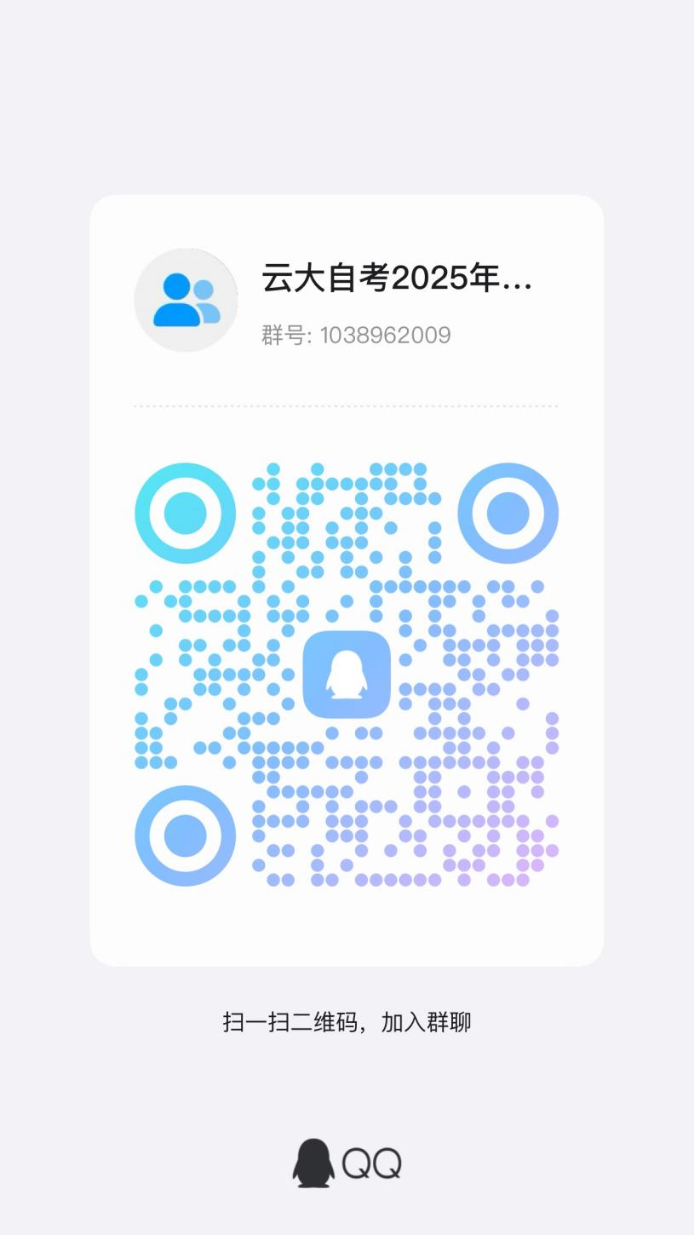

3. 答辩人员安排。学院组织相关专业老师分专业进行论文答辩，具体答辩时间、安排以QQ工作群通知为准。符合答辩资格的考生参加答辩，答辩组专家人数不少于3人，设组长1名，具有博士学位或中级及以上职称。

4. 答辩组织形式。线下答辩，时间20分钟左右；包括考生论文陈述、答辩专家提问、考生回答等三个环节，考生应在规定时间内完成答辩。

5. 答辩组评审。答辩组根据高等教育自学考试云南大学本科毕业论文(设计)评分标准及评审表，综合考察毕业论文质量、答辩表现进行综合评分。答辩组对学位论文的最终成绩有决定权。

6. 学位论文的综合评分为学位论文的最终成绩。该成绩由指导教师评分和答辩小组评分两部分构成，指导教师评分占综合评分的60%，答辩小组评分占综合评分的40%，答辩成绩为答辩专家组成员评分的平均值。

7. 学位论文修改及定稿。通过答辩的考生，按照学位论文答辩专家组的要求，联系指导教师，修改论文，对定稿论文再次进行重复率检测（去除本人文献复制比≤20%为检测通过；＞20%为检测不通过）。

云南大学教育学院

2025年9月8日